*

Юрий Димитрин

Великий инквизитор ДОБИРАЕТСЯ ДО ПРЕМЬЕРЫ

(Поучительный мемуар)

1. Будем ставить

2. Концепция из-за двери
-
3. Цена вопроса

4. Кирпичные стены тюрьмы
.
5. Па-де-дё вокруг макета.

6. Это решаемо.

7. Явление Достоевского.

8. Суд да дело.

9. Пресса. Нет скандала – нет искусства.

10. Великий Инквизитор.

11. Премьера

***

…вспоминая постановочную эпопею «Карамазовых», я прихожу к выводу, что наше с постановщиками «перетягивание каната» таило в себе немало поучительного. И требует отдельной новеллы. Собираюсь эту новеллу, этот «поучительный мемуар» написать.

Фрагмент интервью со мной опубликованный сайтом OperaNews в декабре 2013 года.

- Будем ставить…»

Поздней январской ночью 2008 года, прорвавшись сквозь нечеловеческую занятость Валерия Гергиева, композитор Александр Смелков сыграл ему фрагменты только что законченной оперы «Братья Карамазовы». Опера была заказана композитору давно, работа над ней длилась более четырех лет и вот, наконец, краткое резюме Гергиева – «будем ставить» – распахнуло перед «Карамазовыми» мариинскую сцену.

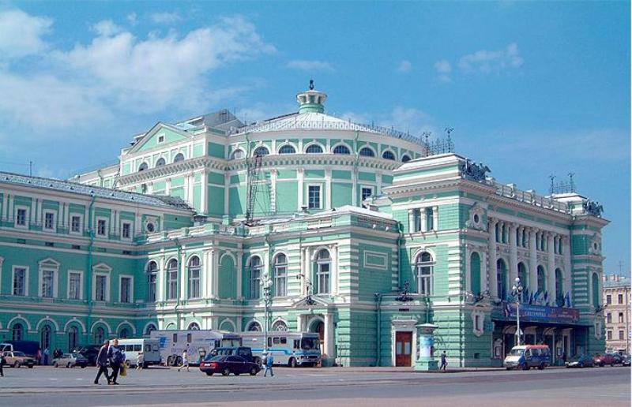 | 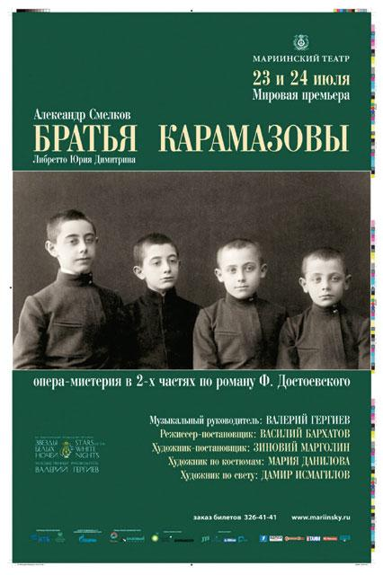

Либретто, разумеется, было закончено мною много раньше, но в процессе сочинения клавира бесконечно редактировалось. Особенно тщательной была работа над текстом (и музыкой) четырех происходящих на площади Севильи, сцен с Великим Инквизитором. Для композитора включение в оперу этой философской новеллы Достоевского было принципиальным. Таким образом, готового либретто, которое еще надо было собирать по кусочкам, в театре пока не было. Клавира, тем более, – его надо было выверить и сдать в печать. Занимаясь этой технической по сути дела работой, мы с композитором ломали головы над тем, какой режиссер мог бы эту оперу поставить. За пультом будет стоять Гергиев, ассистировать ему, очевидно, будет дирижер Мариинки Павел Смелков – сын композитора. Но ни малейшей очевидности в отношении режиссера-постановщика и сценографа не было.
Никаких авторских предложений Валерию Абисаловичу о постановщиках сделать мы не успели. Если уж сказано «будем ставить», события в Мариинском театре разворачиваются гораздо стремительнее, чем казалось авторам. Уже дня через три после «будем ставить» Гергиев назвал композитору имена постановщиков. Это Василий Бархатов и Зиновий Марголин.

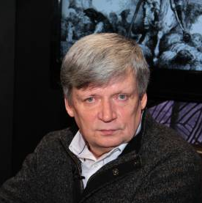 | 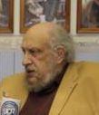 | 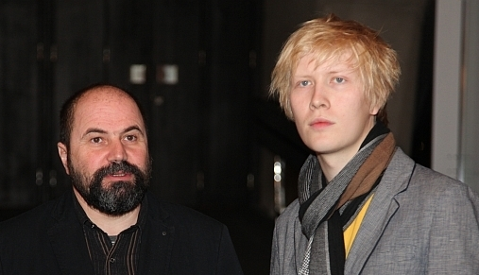
Александр  Смелков | Юрий  Димитрин | Зиновий Марголин  и Василий Бархатов

С Бархатовым я познакомился на одной из режиссерских конференций в Москве. Он тогда заканчивал Гитис, и его педагог говорил мне о нем как об очень перспективном выпускнике. Затем его «пригрел» Мариинский театр. Первый его спектакль там «Москва-Черемушки», оперетта Д. Шостаковича. Прошел один раз. Спектакля я не видел, но отзывы на него были вполне уважительные. Второй спектакль – опера «Енуфа» Еначека. Видел, хороший спектакль. До сих пор идет. Сценография там Марголина. Ну, он-то не вызывал никаких сомнений – мощный, опытный мастер – «Семен Котко», «Нос» тому яркие подтверждения (хотя на мой скромный взгляд, постановка «Носа» ни смыслово, ни эстетически к музыке Шостаковича отношения не имела.) Далее этот тандем поставил на Мариинской сцене «Отелло» и «Бенвенуто Челлини» Берлиоза. «Бенвенуто» прошел, если не ошибаюсь, трижды, «Отелло» – единожды. Постановщиков обязали спектакль переделать. (Переделали к декабрю 2013 года. Рецензии утверждают, что стало лучше.) Вот весь «докарамазовский» послужной список их сотворчества на Мариинской сцене. Следующими в этом списке – наши «Братья…».
Композитор, помню, в восторге от этих кандидатур не был. Работ Марголина он, скорее всего, не знал, а в режиссере его пугала молодость и неопытность, плохо совместимые с глубиной Достоевского. Я же не был слишком расстроен. Оба постановщика люди талантливые. Почему, нет? Меня смущало, что общего круга, личных связей, симпатий, между постановщиками и авторами не было и в помине. Чужие. Возраст, конечно, тоже оптимизма не прибавлял. Я даже, помню, полюбопытствовал у театрального критика Елены Третьяковой, хорошо знающей всех нас четверых, что может выйти из такого сотрудничества; режиссеру – 25 лет, художнику – 45, композитору – 55, либреттисту – 75. Она ответила: – «Ну, не знаю, как вы сработаетесь. Совершенно разные люди. Дай бог всем вам согласия, но случиться может всё».
Всё и случилось.

2. Концепция из-за двери.

В середине февраля состоялось первое прослушивание оперы, где, встретившись, авторы и постановщики, можно сказать, впервые разглядели друг друга. Либретто в театре появилось дней пять назад, но клавир отпечатан только что. Его еще никто не видел. Смелков – пианист очень хороший, – играет, внятно поет… Павел Смелков – его сын, дирижер – рядом, листает ноты. Поодаль сидит режиссер – в клавир не смотрит, напротив него художник – в клавир не смотрит. В клавир смотрит ответственный концертмейстер театра Ирина Соболева, смотрит и тихонько подпевает автору, и такое впечатление, что не без удовольствия. Пропела всю оперу, сердечно поблагодарила композитора и ушла. Остались мы впятером. Художник куда-то заторопился, вышел, спустя миг вернулся и, не входя обратно в комнату, просунувшись в дверь, выпалил…
…Нет, все же, лучше чем вспоминать, я процитирую свою статью «Право на бесчестье»*. Это статья 2009 года, сразу же после премьеры писана.
«Прослушивание кончилось, ничего не значащие слова – две минуты прошло. Ну, три минуты. Этого вполне хватило, чтобы окончательное постановочное решение было авторам предъявлено. Его высказал художник, даже не посоветовавшись с режиссером. (Очевидно, решение это было ими согласовано до знакомства с музыкой, по впечатлению от либретто.) «Великого инквизитора не будет. Не будет ничего католического – только русское. Жители Скотопригоньевска разыграют некую мистерию. Один из них и будет Великим Инквизитором. Бог в белой одежде – пóшло. То, что у Достоевского написано – похоронная процессия, девочка в гробу, которую Христос оживляет – на сцене это нестерпимая пошлость. Я под этим не могу подписаться. Ничего этого не будет».
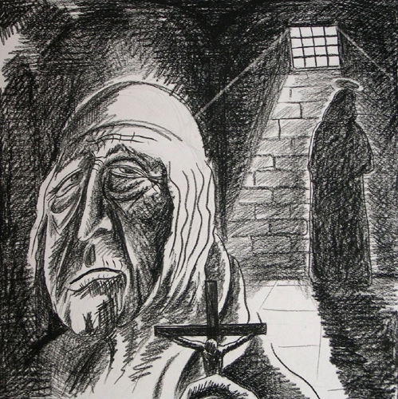 | 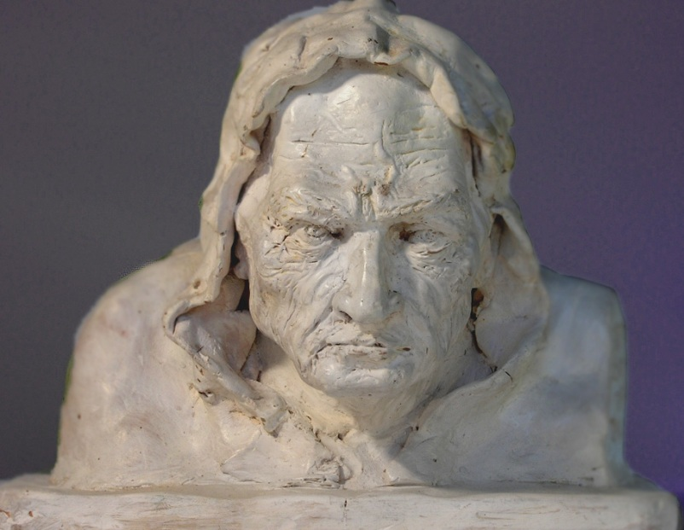 | 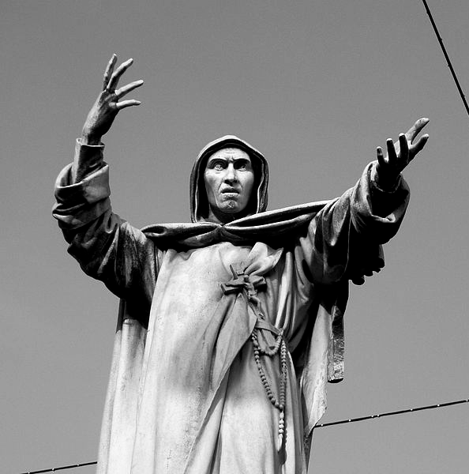
Композитор, разумеется, в полном изумлении. Переходящим в ярость. А во что ему еще переходить?»

____________
* См. книгу Ю. Димитрина «Похождения либреттиста» Изд. АИР. СПб. 2009.
Сейчас, по прошествии времени я уже далек от эмоционального восприятия и всей этой истории, и этих первых мигов зарождения «творческой дружбы» авторов с постановщиками. Я уже способен, расположившись «над схваткой», увидеть и чужие вины, и собственные. Для меня сейчас важно только одно – поучительность мемуара, который пишу. Но, господа присяжные заседатели, можно ли найти хотя бы намек на «смягчающие обстоятельства» в этой выходке господ постановщиков? Полное и безоговорочное: «нет, нельзя». Оправдать это немыслимо, объяснить – попробую.
Постановщики «Братьев Карамазовых» впервые в своей жизни работали с живыми авторами оперы. (Марголин разочек «согрешил», в 90-е оформил оперу маститого, влиятельного современного композитора в театре Белоруссии) Их постановочная деятельность – оперная классика. И они, конечно, не могут не быть инфицированы постыдной болезнью нашего времени в опере – «авторской режиссурой». Ее поле как раз опера классическая.
Сегодняшняя незащищенность классики просто потрясает! «Она, – снова цитирую статью «Право на бесчестье», – как бы их, режиссерская вотчина, приватизированная ими квартира. Собственность! Я хозяин! Это окно заложим кирпичом! Дверь расположим, горизонтально, у самого пола, так что в комнату можно будет только вползать! Балкон устроим внутрь, с видом на стенку, на которой высветим портретик режиссера в манере поп-арта. Авторы умерли. Юридических наследников нет. Суды невозможны». Если режиссуре стало привычно и даже модно поступать так с классиками, с «вечно живыми», что уж говорить о просто живых. Четыре года они над оперой работали. Ну и что? Пусть радуются, что мы их ставим и не вмешиваются.
После этого первого припадка «дружбы и единомыслия», мы, помню, втроем (отец, сын и я – «святой дух») – пошли в какое-то близлежащее кафе, чтобы отпраздновать это, сулящее невиданные перспективы, начало постановочной работы. Мобильный звонок у Паши Смелкова: постановщики расположившиеся в кафе поблизости, просят его придти, поговорить. Без авторов.

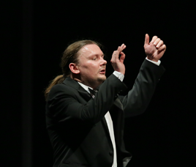
Павел Смелков

Паша возвращается минут через пятнадцать и передает нам устное «послание», из которого следует, что постановщики люди решительные и могут вообще отказаться ставить эту оперу. Вот такой разворот событий. С момента произнесения художником приговора Великому Инквизитору и объяснений, чего не будет в спектакле и в чем именно авторы пошляки, прошло не более часа. Ну, что ж, в принципе такую позицию в интересах поучительности мемуара следует признать принципиальной и рекомендовать к осторожному применению. Мы не нравимся авторам? До свидания, ищите других. Однако, не блеф ли это господ постановщиков, несколько напуганных темпами разрушения самой возможности сотрудничества с авторами? Что, они пойдут к Гергиеву и откажутся от спектакля? Более, чем сомнительно. Тем не менее, осознаем вот что: авторы получили «приглашение» постановщиков мирно разойтись что называется «на берегу». Это их «приглашение» нами всерьез воспринято не было. Мы им не воспользовались. Верно ли мы поступили? Трудный вопрос. Сейчас я бы ответил да, верно. Тем не менее, я не знаю, что посоветовать авторам в таких случаях. Иногда стоит быть решительным. Конечно, мы могли бы рассказать Валерию Абисаловичу об этой беспримерной, почти фельетонной выходке по окончании прослушивания, и, может быть, он сменил бы постановочную команду. Мы не сделали этого. Припоминаю, что уже после премьеры на одной из режиссерской конференции и Сашу Смелкова, и меня спросили, нравится ли нам этот спектакль. Я… после мхатовской паузы, окинув внутренним оком спектакль, выдавил из себя – «да». Композитор оказался более точным: – «Ответить на этот вопрос однозначно невозможно».
Итак, наши первые «объятья» превратили саму вероятность дружественного сотворчества в нечто нереальное. Конечно, для эффектности изложения было бы удачей заканчивать, а не начинать столь ярким событием этот мемуар. Но с хронологией не поспоришь. Таковыми были именно первые миги. Не будем расстраиваться. Для конца повествования припасен эпизод не менее яркий.
Завершить же поучение, вытекающее из такого начала мне кажется необходимым вот чем. В дальнейшем общении Зиновий Марголин производил на меня впечатление человека с умом сметливым и быстрым. В появлении его «концепции из-за двери» ничего сметливого увидеть невозможно, одна быстрота. Дело не в творческом качестве этой концепции, а в том, как и когда она прозвучала. Марголин опытный человек, что же, он не понимает, какими станут отношения с авторами, как его выходка обременит работу над спектаклем? Что же это он так споткнулся? Характер? Характер, «режоперная» идеология бескрайней вседозволенности плюс полная неподготовленность к встрече с живыми авторами оперы. С классиками проще.
И последнее. Не исключено, что все мы, грешники, пройдя Страшный суд, окажемся на сковородках с кипящим маслом. Убежден, что только одна эта «концепция из-за двери» увеличит температуру сковородки под Марголиным градуса на три. Под Бархатовым – на полтора.

3. Цена вопроса.

Начались репетиции. Разумеется, пока не на сцене, без оркестра, под фортепьяно. Не знаю, как в других театрах, но в Мариинке любая даже «комнатная» репетиция должна происходить с участием дирижера. Неутомимый трудяга дирижер Павел Смелков присутствовал на каждой, дирижируя певцами и сидящим за фортепиано концертмейстером. Вообще, роль Павла Смелкова в постановке спектакля и в комнатах, и на сцене, пока Валерий Гергиев не встал за оркестровый пульт, представляется мне очень значительной – талантливый, прошедший школу Мариинской сцены дирижер. Композитор – мы с ним поначалу не пропускали ни одной репетиции – за освоение музыкальной части оперы мог не волноваться, тем более, что впереди еще и всевидящая рука Гергиева.

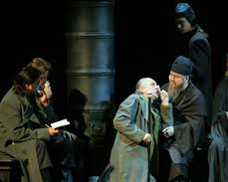 | 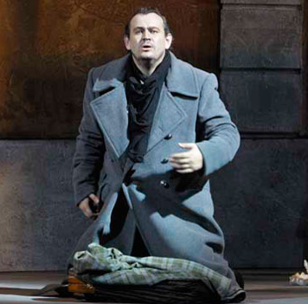 | 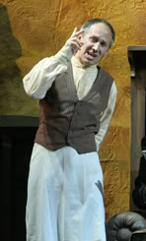 | 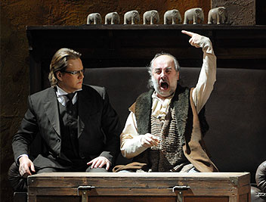
Федор Павлович и старец Зосима | Митя | Смердяков | Иван и Федор Павлович

Авторы на репетициях. Конечно, их присутствие там совсем не обязательно (хотя в Законе об авторских правах это право автора зафиксировано). Режиссера, как правило, сковывает необходимость показывать кому бы то ни было еще не готовую работу, тем более ревностно оберегающим свое сокровище авторам. Мешало это и Бархатову. Но, господа присяжные, поймите и нас. Если на первых минутах знакомства с постановщиками всевластный католик – Великий Инквизитор – предстал перед нами персонажем самодеятельного творчества православного российского городка, какими клоунами – неровен час – могут оказаться по прихоти режиссуры другие персонажи Достоевского. Это не мы, господа постановщики, вам мешаем, это ваша «концепция из-за двери» вынуждает вас терпеть наше присутствие на репетициях. Разумеется, неудовольствие нашими посещениями нам высказано было, отчего наши дружеские объятья более тесными не стали. Однако, когда в кабинете Гергиева все мы четверо мирно обсуждали какие-то связанные с оперой детали, композитор, разыгрывая простодушие, спросил у Гергиева: – «А мы как авторы посещать репетиции право имеем?» На что Гергиев, несколько даже удивившись вопросу, ответил – «Конечно, имеете». Проблема мгновенно перестала существовать.

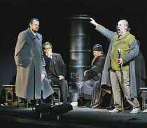 | 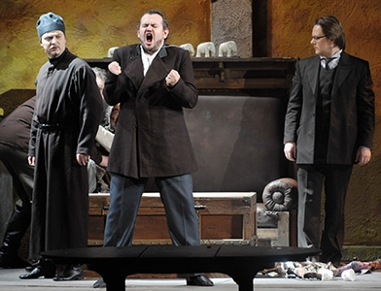 | 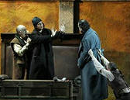
Митя, Иван, отец Зосима  и Федор Павлович | Алеша,  Митя, Иван | Федор Павлович, Алеша,  Митя и Смердяков

Что же авторы, продолжавшие посещать репетиции с недоверием и некоторым испугом, там обнаружили? Конечно, авторская подозрительность их объективности не способствовала. Однако ничего, что говорило бы о непрофессиональности режиссера или о его желании как-то переиначить Достоевского мы не увидели. Рука твердая, умеет, музыкален, изобретателен. В событийных сценах Скотопригоньевска – их в опере двадцать одна – Бархатов нам, можно сказать, во многом нравился. Над сценами с Великим Инквизитором пока работа не начиналась и, забегая вперед, отмечу, что авторы и постановщики конфликтовали друг с другом только из-за этих сцен. Только из-за них. Всего в опере их четыре, но их значимость бесконечно высока. Предложенный авторами (вслед за Достоевским) контрапункт «Севилья – Скотопригоньевск» и даже в какой-то мере «православие – католичество» грозил, по нашему убеждению, полностью исчезнуть. Идея параллельных миров, сходящихся в финале оперы, превращалась в руины. Такова «цена вопроса». Любопытно, что на всех стадиях подготовки спектакля постановщики ни ко мне, ни к композитору ни разу не обратились с просьбой где-то изменить музыку оперы или текст. Свою расправу над Великим Инквизитором (и над «пошлостью» авторов) они собирались осуществить на тех же музыке и тексте. Казалось бы, чего авторам беспокоиться? В опере же ничего (кроме нескольких ремарок с указанием места действия) не меняется. Нет, это не так. Меняется. И, быть может, весьма существенно. Режиссура мощная профессия. Может все.
…Сорок второй год. В «Правде» печатается пьеса Александра Корнейчука «Фронт». Это пьеса о том, как успешные в гражданской войну полководцы оказались беспомощными в войне сегодняшней. Пьесу редактировал Сталин. Она была поставлена в десятках советских театрах. Но не только. Ее ставили также на оккупированных немцами территориях. Например, в Киеве. Называлась она там «Так они воюют». Та же пьеса с другим названием, режиссерски перетрактованная. Как вы считаете, изменился ли в этих, обслуживающие немцев спектаклях, смысл формально неизмененной пьесы? …Я тоже так думаю. Такова уж суть профессии режиссера. Она способна, формально ничего не меняя в тексте произведения, вывернуть авторские идеи наизнанку. Могучая профессия.
Разумеется, политический аспект – едва ли не главный в этом ярком примере – в наших отношениях с постановщиками места иметь не мог. Но разрушением идеи авторов, причем идеи для нас принципиальной, это грозило. И очень скоро эта висящая над оперой угроза приобрела еще более невыносимую для авторов окраску. Идея скотопригоньевской самодеятельности была режиссурой отброшена, концепция изменена. Великий инквизитор получил новую должность. Его понизили в чине. Он стал…

4. Кирпичные стены тюрьмы.

Спустя недели три после начала репетиций мы, настойчиво просившие Василия Бархатова рассказать авторам общую режиссерскую концепцию спектакля, наконец, эту концепцию выслушали. Все, что касается сцен в Скотопригоньевске было воспринято нами с большим одобрением. Все логично, отнюдь не поверхностно. Многое напридумано. Совсем не бесталанный парень этот двадцатипятилетний Василий Бархатов.

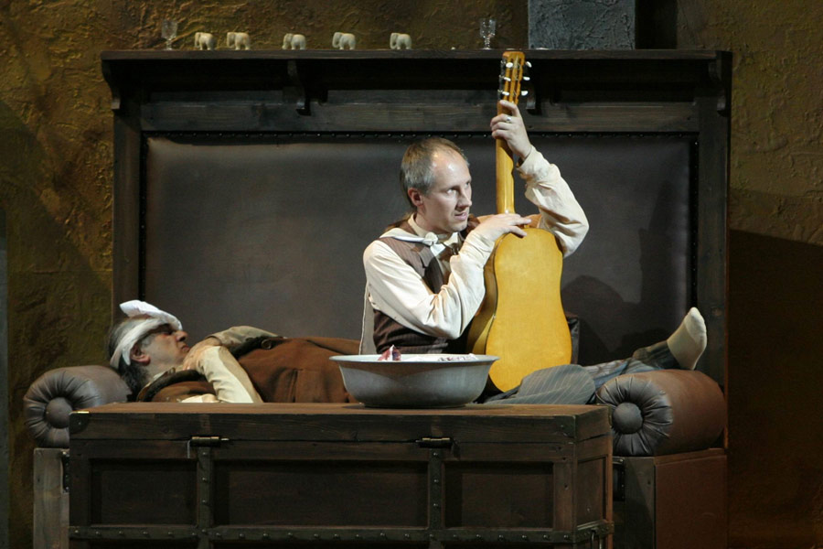 | 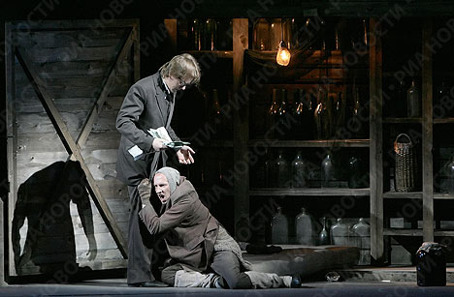
Смердяков и Федор Павлович | Иван и Смердяков
Что же касается сцен с Великим Инквизитором, нам было сообщено следующее. Скотопригоньевская самодеятельность отменяется. Мрачные, красно-коричневые кирпичные сцены российской тюрьмы. Главный всероссийский тюремщик – он и есть Великий Инквизитор – вешает заключенных. К одному из повешенных прорывается женщина – мать или возлюбленная. Как она туда прорвалась – это все решится позже. Причитает над телом. Рядом с ней возникает другой заключенный. Это явившийся бог. Он оживляет повешенного, вызывая тем самым ярость и негодование Главного тюремщика…
Очевидно, это был аналог той картины, которая в соответствии с романом описана в синопсисе оперы так. «Движется похоронная процессия. Поодаль – Великий Инквизитор. Доносятся звуки детского хора, читающего молитву – католический псалом. Возникает Пришедший. Его узнают. Мать умершей девушки бросается к нему с мольбой о воскрешении. Пришедший простирает руку над телом ребенка. ...Девочка в гробу поднимается, садится. В народе смятение, крики, рыдания... Великий инквизитор делает знак страже. Пришедшего хватают и уводят. Великий инквизитор простирает свой перст над толпой. «Хвалите Господа нашего!» Толпа склоняется пред ним».
…Рассказ режиссера закончен. Минута молчания. Ловлю себя на мысли, что после этой тюремной истории я готов чуть ли не полюбить идею скотопригоньевской самодеятельности. Композитор начинает возражать, причем все более и более резко. Призывает в «свидетели» Достоевского. Режиссер парирует. Он эту концепцию обсуждал в Москве с самым известном достоеведом. С кем же это? В моем сознании самый авторитетный знаток Достоевского – историк литературы и поэт Игорь Леонидович Волгин. Но Волгин никак не может все это одобрять. Ну, никак. С кем же тогда? Так или иначе, проблема, мучающая и авторов оперы, и постановщиков (ведь и они, бедолаги, ищут выхода из тупика, в который сами себя загнали, вот уже и тюрьму испробовали) не приблизилась к решению ни на микрон.

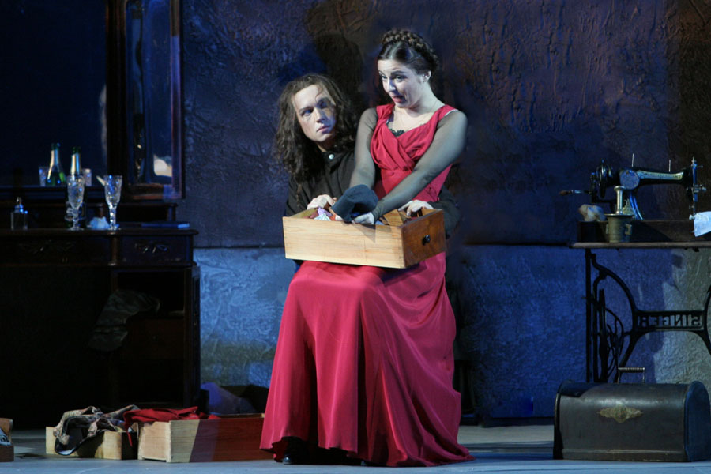 | 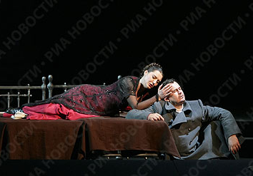
Алеша и Грушенька | В Мокром. Грушенька и Митя

5. Па-де-дё вокруг макета.

Почему в сценах Скотопригоньевска на всем протяжении подготовки премьеры не было сокращено или перекомпановано ни одного фрагмента, ни одной фразы, такта? Не было ни малейших попыток как-то изменить место действия той или иной картины, вложить в нее новый смысл? Никакого запаха «режоперы», – только Достоевский и следуемое за ним «зацементированное» и одухотворенное музыкой Смелкова либретто. Почему столь яростной «режоперной» атаке подверглись только сцены с Великим Инквизитором? Тогда я этого не понимал. В период сдачи Марголиным макета спектакля, день обсуждения которого был уже назначен, ответ на этот вопрос для меня стал, как будто, более ясным.
Перед этим обсуждением Марголин мне позвонил. Начал с того, что посоветовавшись с людьми меня знающими, узнал обо мне все и понял, что мы с ним родственные души (я пересказываю, а не цитирую). Он будет общаться только со мной – остальные ничего не понимают в театре. (Грубая лесть, а действует.) Высылает мне макет. Просит учесть, что на сцене Маринки нет карманов (невозможен вывоз декораций на фурах – некуда вывозить – и ввоз других для смены места действия). Разделяющую нас проблему Великого Инквизитора макет не затрагивает. Будем решать позднее. Просит меня на обсуждении макет поддержать.

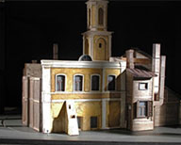 | 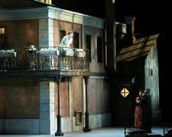 | 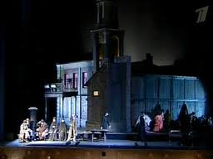
Макет | Балкон Катерины Ивановны | У старца Зосимы

Рассматриваю макет. Скотопригоньевск. Вращающийся дом рядовой, среднерусской архитектуры. С трех сторон окна и наружные двери. С четвертой – гигантские ворота с калиткой. Их можно распахнуть и внутри окажется пространство для иных мест действия. Любопытно, не туда ли режиссура решила запихнуть свою красно-бурую тюрьму? Чем дольше я рассматриваю макет, тем он больше мне нравится. Тем более, что (как потом выяснилось) главная его изюминка в том, что весь интерьер потребных для действия комнат вынесен во вне, и расположен снаружи дома, перед соответствующими окнами. И у каждой сцены – жилище Карамазовых, комната Грушеньки, балкон Катерины Ивановны – есть своя площадка для сценического действия. Идея, конечно мощная.
Макет все одобрили, Мне, выступая, пришлось сказать, что макет мне очень нравится, но проблема Великого Инквизитора в нем не отражена, а решать ее рано или поздно придется. В ответ художник высказался в том смысле, что если кто-то чего-то не понимает, то пусть и не высказывается. Все это значения не имело… Значимо было другое, какова все же причина этой маньякальной охоты постановщиков на Великого Инквизитора, на то, кто он и где происходят сцены с его участием. Такое впечатление, что они были бы рады вообще выбросить эти четыре эпизода из оперы. Их останавливало только то, что в финале музыка и сцена Великого Инквизитора, как бы сливалась с музыкой и сценой Скотопригоньевска, и отсутствие этих четырех севильских сцен оставляла бы оперу без финала. Однако, почему постановщики так упорно отказываются идти по пути романа, предложенного оперой, я все же тогда не понимал. Ясное осознание того, что вызывающая выходка художника после прослушивания не просто вздорная прихоть, пришло ко мне много, много позже. Но попытаться объяснить ее, думается, самое время сейчас..

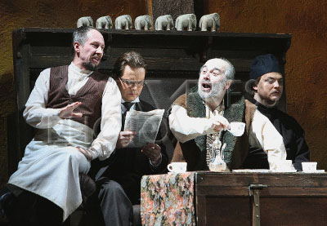 | 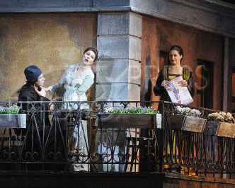 | 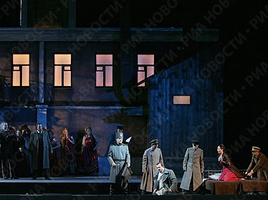
Смердяков, Иван,  Федор Павлович и Алеша | Алеша, Катерина Ивановна и Грушенька | В Мокром.  Арест

Когда Бархатову и Марголину было предложено поставить оперных «Братьев Карамазовых» ни либретто, ни музыки в их распоряжении не было. Только роман. Оба бросаются этот роман (700 страниц) читать. Прочли. Ошеломлены грандиозностью предстоящей задачи. Что делать сценографу с тем количеством мест действия, которое наверняка предложит опера? А на этой сцене еше и карманов нет. Каким образом все это уместить? Как это убирать со сцены? Наконец, в театре появилось либретто. Бегом, наперегонки – читать. Что же там понатворили авторы? Ничего себе – двадцать пять сцен! Бог ты мой, там и Великий Инквизитор есть со своей Севильей!! Ну, совсем спятили. Это же не кино. Как сценографу управиться со всем этим калейдоскопом мест действия?
Художник явился на прослушивание раздраженным (пока тебе не дается решение висящей над тобой творческой задачи, ты обязательно будешь раздражен). Что уж ему в клавир смотреть, клавир его проблемам не поможет. Макет для него еще совсем не ясен, но одну проблему он уже как будто решил и согласовал с режиссером. Убираем Севилью!! Делаем Великого Инквизитора жителем Скотопригоньевска. А как же Достоевский, музыка? Ведь в сценах с Инквизитором, оказывается, и католические псалмы есть. Достоевский нас простит, он «вечно живой», а музыка… Что ж, композитор не на луне живет, видит, как сегодня оперы ставят, классические, между прочим, оперы, не ему чета. Композитор потерпит.
Вот так. Достоевский простит, а композитор потерпит, не бог весть кто. Непререкаемая идеология «режоперы».
Долгое время до и после премьеры я «катил огромную бочку» на Василия Бархатова. Теперь я на него качу маленький бочоночек. Такую же бочку я накатывал и на Зиновия Марголина. С течением времени она превратилась в моем сознании во внушительную железнодорожную цистерну! Сейчас мне представляется, что именно художник-сценограф был инициатором «охоты» на Великого Инквизитора. Засунув его – фигуру планетного масштаба, католика – в российский городок, он по сути дела капитулировал и перед романом, и перед оперой и сумел навязать свою волю всем остальным. В то же время, не могу не признать, что, если смириться с этой капитуляцией, представленный капитулянтом макет – замечательная работа.

6. «Это решаемо».

С Валерием Гергивым мы были знакомы давно, с конца 70-х, во времена постановки «Колокольчика» на Мариинской сцене (тогда – театра им. Кирова). В нашу тогдашнюю кампанию входили, Юрий Александров, Валерий Гергиев, Евгений Колобов, Роберт Лютер, Сергей Лейферкус, Андрей Храмцов. Гергиев неоднократно бывал у нас дома, и моя жена, помню, иногда кормила его борщем (фирменное блюдо семьи), что, быть может, является наиболее значительным моим вкладом в мировую оперу. Во времена студенчества я был фанатом симфонической музыки, и на моих полках стояли не меньше полутора сотен пластинок. Потом меня стала занимать (в том числе и профессионально) музыка оперная. И всю эти толпу симфонических записей я решил предложить Гергиеву. Ему нужнее. Потом мы стали встречаться реже, К моменту назначения Валерия Абисаловича главным дирижером Маринки мы не встречались уже несколько лет.

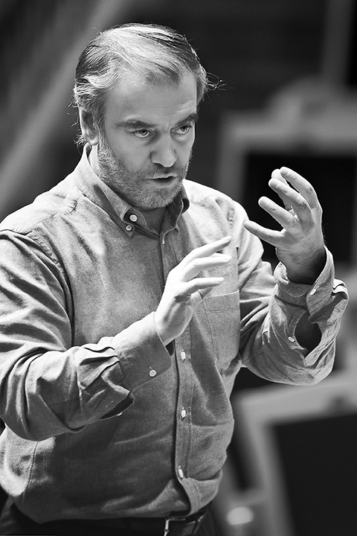 | 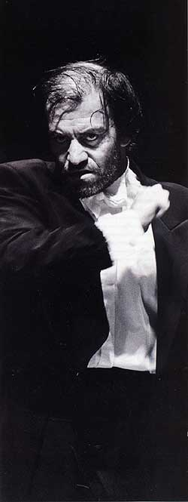 | 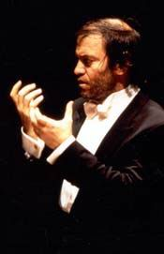 | 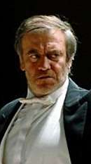

Как-то после его спектакля я подошел его поздравить. Он оживился, пригласил в кабинет. Поговорили. «Может, какое-нибудь либретто для нас напишешь?» Я, разумеется, был бы этому очень рад, но ничего конкретного мы друг другу тогда не предложили. Вспомнили и о пластинках и Валерий, как мне показалось, с легкой грустью заметил: «Тогда были совсем другие дирижеры».
И вот мы встречаемся на «Братьях Карамазовых».
Да, в сегодняшнем Мариинском театре его художественный руководитель, конечно же, царь и бог. И первая его черта, которая меня поразила – работоспособность. И не только за дирижерским пультом. Его умение решать в единицу времени немыслимое количество проблем впечатляет не меньше. Причем, за все время постановки «Карамазовых» я ни разу не слышал, чтобы Гергиев повысил голос, сказал кому-то грубое слово. Некая жесткость в его решениях есть, во всяком случае, то, что называется «мягко стелет» – не его стиль. Однако все это выглядит, скорее, трезвым подходом к проблеме, прагматичностью. Занятость Гергиева чрезвычайная, немыслимая. Иногда, чтобы поговорить по делу, приходится ожидать его до поздней ночи. Он очевидно, ожидает, что работоспособность всех, кто его окружает, сродни его собственной. Как Гергиев относится к «режопере»? На сцену Мариинки иногда такие спектакли – далеко не самые радикальные – попадают. Однако, как-то в кабинете (еще до начала постановки «Карамазовых») он мне сказал такую фразу: – «Юра, ты себе не представляешь, какие издержки приходится нести театру из-за своеволия режиссеров».
Он, конечно, знал о наших несогласиях с постановщиками. Относился к этому очень спокойно, не без юмора, и как-то даже по-отечески. «Что, господа авторы, наш молодняк пошаливает?» Репетиции Бархатова Гергиев иногда посещал, каких-то замечаний (во всяком случае, при мне) ни разу не высказал. Вообще, видя, как двигается работа, был совершенно спокоен – никаких резких решений: это не так, сократить, переделать… Полагаю, что вел он себя так, а не иначе совершенно осознанно: не хотел в творческих делах администрировать. К тому же он еще не вел оркестровых репетиций «Карамазовых» (тысячи других дел) и, скорее всего, считал, что недостаточно знает оперу, чтобы принять чью-то сторону и вмешаться.

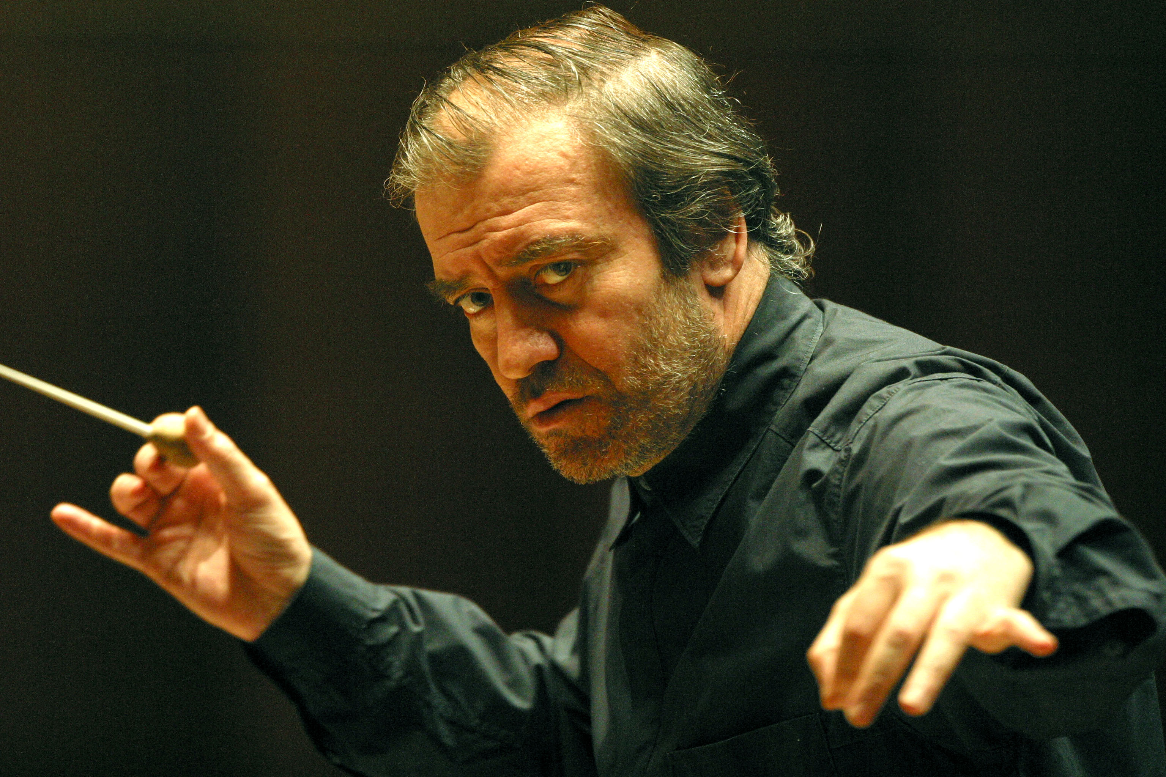

Нам казалось, что в каких-то конкретных «разборках» его симпатии были на нашей стороне, Помню, как-то мы вчетвером в его кабинете, говорим о начале оперы. Он, полистав клавир, обращается к постановщикам, «Но ведь у авторов здесь экспозиция Великого Инквизитора. А где у вас Великий Инквизитор?» Бархатов ему что-то объясняет. «Нет, это все же не экспозиция», заключает Гергиев и захлопывает клавир. А после того, как мы остаемся в кабинете втроем, говорит авторам. «Не волнуйтесь, это решаемо». Формулу «это решаемо», мы слышали от Гергиева множество раз, после почти каждой нашей «ябеды» на ход постановки. Ну, что ж... Подождем, когда на репетициях Гергиев будет стоять за пультом. Это решаемо.

7. Явление Достоевского.

До премьеры месяца полтора. Труппа, занятая в «Братьях Карамазовых» ожидает приезда Игоря Леонидовича Волгина. Он прочтет лекцию о Достоевском и посетит репетиции. Не знаю, чья это была идея, пригласить Волгина, – постановщиков или театра. Если театра, – это великий прецедент: при постановке оперы, первоисточник которой великое явление литературы, театр приглашает мощного литературоведа с лекцией об этом явлении. Правда, известна и противоположная точка зрения. В одном из интервью ее высказал тот же Василий Бархатов: «И если кто-то из солистов не читал «Братьев Карамазовых», мне это даже на руку: они непосредственно воспринимают линию своего персонажа. Для меня важно, чтобы Катерина Ивановна не думала за Алешу Карамазова, а Алеша – за Катерину Ивановну». Мне эта точка зрения кажется диковатой, но я знаю и других режиссеров, ее исповедующих. Но, так или иначе, Игорь Волгин у нас, в Мариинском театре.

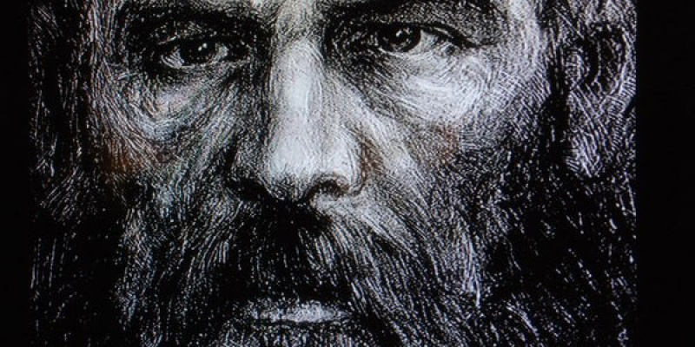 | 
Федор Михайлович Достоевский | Игорь Волгин

Мы познакомились на репетиции. Дождавшись перерыва, я подсел к нему и представился. Первая его фраза, которую я услышал: «Мне ваше либретто очень понравилась.» Бог ты мой, Волгину очень понравилось мое либретто по роману Достоевского. Это прямо-таки орден. И следующая его фраза. «У вас там, когда идет спор между отцом и братьями – есть бог, нет бога – вставлена фраза из Булгакова «Что это у вас, чего не хватишься – ничего нет». Очень к месту». Это, знаете ли, тоже, по меньшей мере медаль. Немедленно присуждаю себе и то, и другое и с гордостью размещаю на груди.
 | 
Орден  «За заслуги  перед отечеством» | Медаль  «За свободную Россию»

И еще одна фраза Волгина. Тут уже нужно награждать не меня, а композитора. «Первый раз слышу, как герои Достоевского поют. Это, оказывается, возможно».
После репетиции мы втроем пошли в то же кафе, где «праздновалось» наше первое свидание с постановщиками. И не мы с Сашей Смелковым, а Игорь Леонидович завел разговор, который был для нас столь важен.
- Вам нравится идеи режиссуры, касающиеся сцен с Великим Инквизитором?
- Нет, нам это совсем не нравится. Они с вами советовались?
- Советовались. Все, что они предлагали, я ни коем образом одобрить не мог. А последняя их идея вообще не имеет к Достевскому никакого отношения. Ни малейшего.
- Какая последняя идея, тюрьма?
- Нет, сейчас они задумали начинать оперу с расстрела инквизицией девушек-еретичек, одну из которых появившийся бог потом оживит.
…Придя в себя, мы попросили разрешение обнародовать в театре его взгляд на режиссерские экзекуции с Великим Инквизитором, и он, не колеблясь, разрешил нам это.
Н-да… Инквизиция расстреливает еретичек. Так будет начинаться опера по роману Достоевского. Либреттист разбушевался. Невежда – инквизиция никого не расстреливала. Сжигала или топила. Музыки на этот расстрел нет и в помине. Она в начале оперы совсем не о том – странный у нас нынче композитор. Именно так, а не иначе будет воспринимать все это публика. Режиссерские новации в постановках неизвестных произведений, как правило, воспринимаются публикой как авторский текст, а не режиссерский. Вот позорище-то на наши головы.
Нами начало оперы было задумано не только как экспозиция Великого Инквизитора, но и как начало надсмысловой его связи (его и явившегося бога, которого он намерен сжечь) с трагедией семьи Карамазовых, с любой вообще земной трагедией.
Вот синопсис начала оперы.
«Площадь средневекового города. Великий Инквизитор в сопровождении стражи медленно движется по площади. Останавливается, долго разглядывает зрительный зал. Движется дальше. Словно из будущего звучат голоса детского хора: «Вечер тихий, вечер летний…». Предвещая грядущий суд над Митей Карамазовым, мужские голоса многократно повторяют: «Обвиняетесь в убийстве… Обвиняетесь в убийстве отца вашего…»
Всё. Вся картина.
На сцене по замыслу авторов был один человек – Великий Инквизитор (стража не с счет). Теперь на сцене будет человек пятьдесят. Шесть еретичек, расстрельная команда, Великий Инквизитор, стража, монахи, толпа. Эта начинающая оперу картина, как и та, что была задумана авторами, будет длиться три минуты. Музыка ведь та же, другой у композитора никто и не просил.
Интересно, а где постановщики собираются расстрелять еретичек? Неужто в Скотопригоньевске? Что, вся инквизиция там живет вместе с еретичками и расстрельной командой. Или это Севилья? А как же «концепции из-за двери?» Неужто эта «святыня» поругана? Или еретички все же наши, отечественные? А толпа? Она что, русская толпа? Это ведь самое начало оперы, ни о каких идеях постановщиков публика еще не догадывается, никакие объяснения не предусмотрены – текст-то (и музыка) не менялись. Впечатление такое, что постановщики – люди творческие – промучили идею засунуть Великого Инквизитора в русский городок сначала на «самодеятельности», потом на «тюрьме», все это отбросили, мечутся в панике по Скотопригоньевску и, не видя выхода, – времени-то до премьеры все меньше и меньше – предлагают уже совершеннейшее «невесть что».
Беда. И не только потому, что расстрел еретичек – издевательство над романом Достоевского. В оперу впервые вползает «авторская режиссура». Музыка, ее эстетика, ее смысл об одном, – сцена о другом. Опера, стало быть, будет начинаться с «режоперы».

8. Суд да дело.

Мы расстались с Волгиным совершенно удрученные. Что делать – непонятно. Скандалить с постановщиками, убеждать их? Абсолютно бесполезно. Они ведь тоже на нервном пределе – надо же что-то предлагать, а у них кроме расстрела еретичек ничего нет. Бросаться в ноги к Гергиеву? Его нет в театре. Он концентрирует в Финляндии приедет дней через пять. В конце концов мы решили…

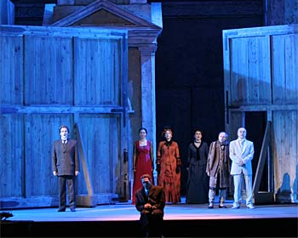
Сон Алеши
Но сначала еще одна цитата из многократно предлагаемой здесь статьи «Право на бесчестье». Статья эта посвящена отношениям авторов и постановщиков в музыкальном театре. Там и примеры из «Братьев Карамазовых» есть. Цитату, к сожалению, краткой не назовешь. Вот она.
«Я хочу предложить текст некоего заявления от авторов, (или от одного из них) которое вполне может упасть на стол директора театра. И во время репетиций и после премьеры. Вот оно. В общем виде...
«Директору театра (фамилия),
от композитора (фамилия)
и драматурга (фамилия).

Авторы (название произведения), постановка которого осуществляется в руководимом Вами театре, вынуждены обратить ваше внимание на нарушение их авторских прав, закрепленных в законодательстве РФ, со стороны режиссера-постановщика (фамилия).

(Кратко – суть нарушений.)

Таким образом, режиссер-постановщик бесцеремонно нарушает Гражданский кодекс РФ, в частности статью № 1269 четвертой главы Кодекса «Право на неприкосновенность произведения и защита произведения от искажения», гласящую: «не допускается без согласия автора внесение в его произведение изменений, сокращений, дополнений».
Обращаем Ваше внимание, что, в случае постановки такого спектакля, как (название спектакля) по недавно созданному и никому не известному произведению, нарушение этой статьи закона становится особо безнравственным и опасным для деловой репутации авторов, так как все режиссерские искажения текста и смысла, все отступления от авторского замысла в глазах и публики, и критики будут выглядеть именно авторским текстом. Статья же 1269 гласит: «Извращение, искажение и иное изменение произведения, порочащее честь и достоинство или деловую репутацию автора, равно как и посягательство на такое действие, дают право автору требовать защиты его чести и достоинства или деловой репутации».
Мы просим вас предпринять соответствующие меры, которые защитят право авторов и пресекут нарушение режиссером-постановщиком законодательства РФ»

Ведет ли к суду такая просьба авторов к директору? Она, наоборот, спасает от суда. (Творческие вопросы судом не решить. Правда, деньжата – и не малые – за действия, порочащие деловую репутацию автора, получить с театра можно.) Как поведет себя директор, прочитавший сие послание? Директор не сможет встать во весь свой прекрасный рост и заявить: «А я на подведомственной мне территории разрешу нарушать закон!» Не сможет. Получив такую бумагу и придя в себя, он вызовет режиссера: «Смотри, что мне пишут. Театру авторские иски не нужны. Ступай-ка к авторам и договорись, на какие твои вольности они согласны». Это уже огромный прорыв! Постановщики «Братьев Карамазовых» ни разу не посоветовались с присутствующими рядом, в этих же коридорах и репетиционных залах авторами. Я за несколько дней до премьеры обратился к режиссеру: «Теперь, когда уже несколько дней осталось, давайте сядем, поговорим по-дружески». А мой внучок-постановщик отвечает деду: «"Все наши разговоры будут только после премьеры». Ну, кремень-паренек!»

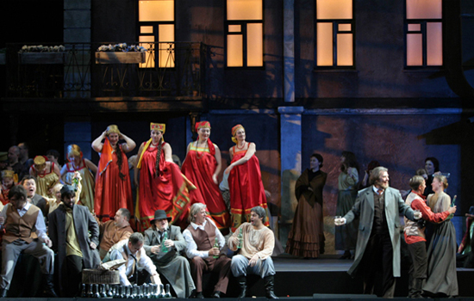 | 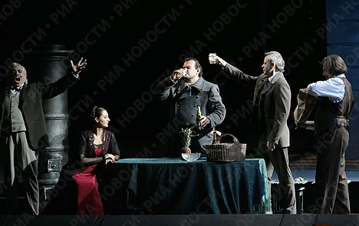
Пляшущий хор мужиков и девок на постоялом дворе в Мокром | Пан Врублевский, Грушенька, Митя,  пан Муссялевич и хозяин двора в Мокром

Мы написали Гергиеву письмо. Его содержание аналогично тому, которое вы только что прочли. В нашей приписке говорилось, что мы полагаемся на его решение, если можно без административных резкостей – хорошо, если нельзя – наше заявление, выглядящее как офциальное, возможно, окажется полезным.
Не желая, чтобы наши действия были тайной от постановщиков, мы решили познакомить их с содержанием письма. Дня за два до приезда Гергиева я в опустевшем репетиционном зале (репетиция только что кончилась) протянул копию нашего письма Бархатову и, оставив его читающим, спустился к выходу из театра.
Далее произошел прелюбопытный вполне трагифарсовый эпизод (упреков в определении жанра не приму). Ко мне подбежал разъяренный Марголин, – Бархатов, очевидно, успел по мобильному телефону сообщить ему суть письма. Он был взбешен и совершенно не владел собой. На меня обрушились потоки брани. Я, честно говоря, опешил, и, насколько я помню, не смог прервать блистательное красноречие Мароголина ни единым словом. Жанр этой части нашей «беседы» был несомненно «траги-». Жанр «-фарса» начинался с последней двух слов последней фразы монолога Марголина: – «Я буду счастлив с тобой судиться, жидовская морда!» – сообщил он и быстро пошел прочь. Неспеша идущий к нам композитор услышал эту последнюю фразу (возможно только ее он и расслышал). Он решительным шагом направился вслед за Марголиным. Проходя мимо меня, он с упреком сказал: – «Это оскорбление, за него надо морду бить» и пошел это делать. Не хватало еще драки между авторами и постановщиками в здании Мариинского театра. Я догнал его и, удерживая за рукав, поведал сокровенное: «Марголин и я – лица одной и той же национальности». Композитор – лицо, замечу, совершенно другой национальности – остановился, оторопело посмотрел на меня и его гнев стал постепенно уступать место мыслям: «как это понимать» и «что бы это значило». А понимать это надо было как крайнюю степень возмущения, задыхающегося от гнева сценографа и желание в отместку немедленно отхлестать (как – не важно, но немедленно). И ничего другого это не означало. Так или иначе, но лицо моего обидчика набито не было. Маленькая, но победа.

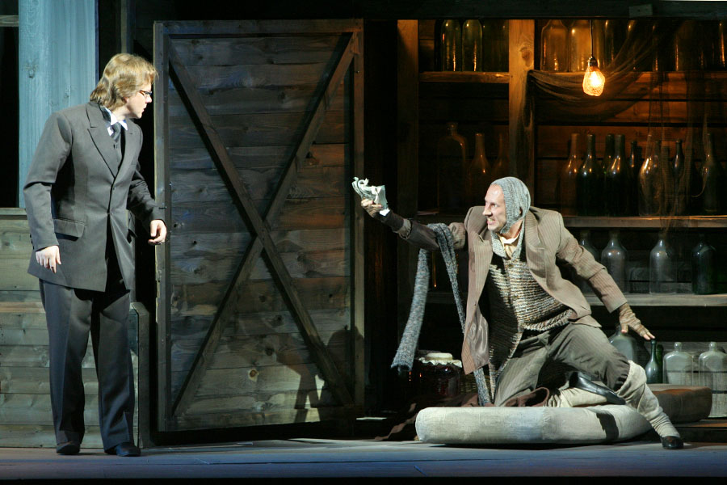 | 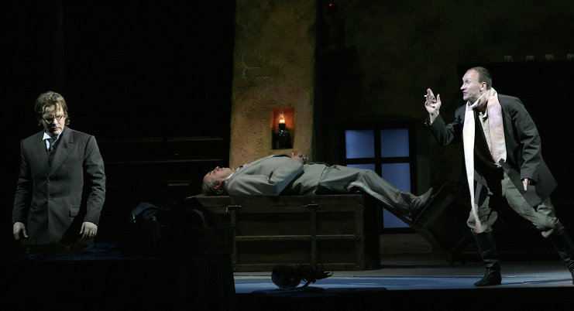
Иван  и Смердяков | Иван, Федор Павлович  и Черт

Казалось бы, что это столкновение вполне можно было в мемуар не включать. Никого из нас оно не красит. Последствий оно не имело и ни на что не повлияло. Но именно в этом эпизоде прямо-таки вопиет яркая и очевидная поучительность, то есть то, ради чего и пишутся эти строки. Возникает вопрос. А что, собственно, так разозлило Марголина в содержании этого письма? Что там написано такого, чего бы он не знал и до встречи с «Карамазовыми»? С его самых первых творческих шагов ему прекрасно известен закон об охране авторских прав, он сам автор.
Причина этой свирепости сценографа, потерявшего над собой всякий контроль, прежде всего в идеологии «авторской режиссуры», «режоперы», которой он пропитан. Да, закон этот всем известен, но мы, постановщики давно привыкли, что в отношении смысла произведения это едва ли не пустая бумажка. За сбором авторских отчислений этот закон следит, и пусть себе на здоровье следит и дальше. Но в отношении разрушения замыслов, и идей авторов, в отношении вседозволенности режиссуры (тема «все дозволено» – одна из главных тем «Братьев Карамазовых») этот закон – не более, чем «моська» лающая на «слона», и то, в редчайших случаях. Убежден, что в творческой практике Марголина – здесь можно ставить почти любую другую фамилию постановщика – примеров, когда эти пигмеи (авторы) осмелились бы, ссылаясь на закон, – нет, но каковы наглецы!! – тявкать на нас, постановщиков, не сыщешь. Всё остальное доделали характер и воспитание. Другой «режоперник», возможно бы действовал с меньшей раскованностью. Однако, поблагодарим этот трагифарс за то, что поучительность моего мемуара насытилась новыми красками.
Из Финляндии вернулся Гергиев. Встал за пульт. Репетиции «Братьев Карамазовых» продолжились. Ни слова о письме он нам не сказал. Мы с композитором его об этом не спрашивали. Если сочтет нужным вмешаться – мы об этом узнаем и без ненужных вопросов.
До премьеры оставалось около месяца.

9. Пресса. Нет скандала – нет искусства.

Интерес к премьере Мариинского театра был огромным. Десятки информаций в прессе и интернете до премьеры, сотни – после.
Поначалу, пока премьера еще не состоялась мы с композитором читая газетные информации, радовались неравнодушию прессы к Достоевскому в опере, а заодно и к нам, грешным.
И вдруг - до премьеры еще недели три,– коротенькая газетная заметочка.
«Мариинский театр нам покажет «Братьев Карамазовых", оперу, музыку к которой написал традиционно мыслящий композитор Смелков, либретто – благопристойный Димитрин, в отличие от Десятникова и скандального Сорокина. Единственное, что греет среди этого елея, – это борзый, резвый, раскрученный режиссер Бархатов...»
Н-да… Журналисты в поте лица зарабатывают свой хлеб. И сеет разумное, доброе. И вечное. Премьеры ещё нет, но все мы должны взять в толк, что оперный спектакль чего-то стоит, если в нем наличествует нечто экспериментально-скандальное. Нет скандала – нет и искусства.
Прошло еще дней пять. И снова прелюбопытное высказывание, на этот раз в Интернете. Развлекательный журнал «TaimOut» Москва» демонстрируя нешуточную глубину понимания театрального процесса, развлекает читателе следующей сентенцией.
«Один из компонентов успеха — раскрученная фигура молодого режиссера Бархатова… Поле для режиссерской фантазии в этой «многоярусной» истории Достоевского бескрайнее: в какую сторону ни пойди, сюжетные кривые куда-нибудь выведут. Можно про отцов и детей, а можно и про загадочную русскую душу. Персонажей в романе много, что в русской опере всегда ценили… У Василия Бархатова есть абсолютное право «первой ночи»: до него никаких постановочных традиций этой оперы не существовало – как поставит, так и будет. Никто ни в чем не упрекнет…»
Чистая правда, сюжетные кривые куда-нибудь выведут. Наших развлекателей они уже вывели. Понеслось, – московская залипуха ворвалась в Петербург!
А между тем в Петербурге есть залипушные любители сюжетных кривых не хуже, чем в Москве. Я авторство своих оппонентов давно уже не раскрываю, чтоб их не рекламировать. Я называю их как-нибудь так, чтобы их узнавали только те, кто живет в мире оперы и журналистики. Автор этого высказывания уже получил в моих рассуждениях об опере свою кличку: Димуля Ре.

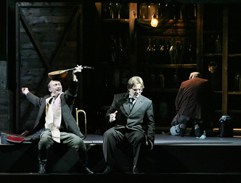 | 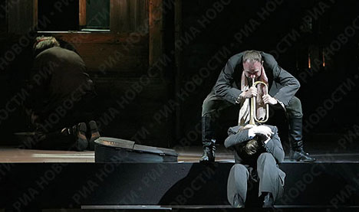
Черт, Иван и Смердяков

Монолог Димули Ре опубликован в главной деловой газете страны за 5 дней до премьеры. Вот фрагменты его опуса с моими комментариями.
«…сегодняшняя Мариинка отброшена от прогрессивного оперного человечества минимум лет на сто. Теперь вот написалась случайная опера… Выбор автора музыки «Братьев Карамазовых» еще как-то можно объяснить: мариинский худрук дружит с композитором Александром Смелковым со студенческой скамьи, (Бессовестное стремление унизизть и композитора, и дирижера. Дружба со студенческой скамьи не порок, а достоинство, причем вне этой дружбы Смелков автор пяти опер. Все они поставлены, две из них дважды. – Ю.Д.) Либреттиста и вовсе выбирать не приходилось – в культурной столице подобными вещами занимается только опереточных дел мастер Юрий Димитрин. (Бесстыдное мошенничество. Во-первых, не «только». А во-вторых, на сцене, к примеру, Санктъ-Петербургъ Оперы за его историю шло одиннадцать оперных спектаклей с либретто Димитрина, чего автор опуса – петербуржец - не знать не мог. – Ю.Д.) Ждать откровений ни от одного, ни от другого создателя не следует, поскольку первый имеет реноме ярого противника музыкального авангарда и творит в протухшей эстетике совдеповского «нового мелодизма", а главное достижение второго — текст к рок-опере «Орфей и Эвридика»… (Циничное пустословие сноба. Авангардом музыка не исчерпывается, рок-опера «Орфей и Эвридика не сходит со сцены уже тридцать девятый год. – Ю.Д.)
Вероятнее всего не произойдет и театрального прорыва. Смелков с Димитриным… буквально парализуют постановочный процесс, требуя соблюдать свои ремарки. Такие, например: Иисус Христос воскрешает мертвую девочку, лежащую в белом гробике… (Димуля снова смошенничал. Такой ремарки в либретто нет. Есть другая, полностью соответствующая роману: «К собору движется похоронная процессия. Пришедший останавливается на паперти возле белого гробика, где лежит вся в цветах мертвая девочка. Пришедший простирает руку над телом ребенка». Никакого упоминания о ремарках в наших спорах с постановщиками не было ни разу». – Ю.Д. ).
…Их бесчеловечную мессу теснит условно русский «наш» материал. На сцену выносят не только историю семьи Карамазовых, но и сочиненную братом Иваном «Легенду о Великом Инквизиторе»... (Это что, тоже порок? Или это развязная болтовня, нечистоплотное пустословие привыкшего к безнаказанности рецензента? – Ю.Д.)
…Можно держать оперу за светскую мессу и вообще за что-то неземное, но она прежде всего живая. Уж если подохла, то и будет разлагаться».
Вот такой объявился опус нагловатого, разухабистого журналюги, не знающего ни одной ноты и ни одного слова оперы, которую он накануне премьеры старается опорочить. В какой-то степени это напоминает известный эпизод в истории музыкальной России начала XX века, когда рецензент Сабанеев напечатал разгромную рецензию на премьеру «Скифской сюиты» Прокофьева, не зная, что премьеры не состоялось, она была отложена. В то время оскандалившегося рецензента выгнали из редакции газеты, где он печатался. Был ли в наше время откуда-нибудь выгнан Димуля мне не известно.
Гергиеву этот димулин опус показали, - может быть, он сочтет нужным ответить на фразы, затрагивающие честь театра... Прочитав первые три абзаца, он отложил газету: «Нет времени это читать. Сделаем хороший спектакль, это и будет нашим ответом». И пошел репетировать.

10. Великий Инквизитор

23 июня 2008 года. Мировая премьера. В тот же день в 14 часов - единственный прогон спектакля, генеральная репетиция. В судьбе первой картины ничего нового. Вчера я видел, как расстрел еретичек репетировался.
Оставим пока в покое эту первую картину с неясной судьбой. Поговорим о трех других эпизодах с Великим Инквизитором. Они давно отрепетированы и готовы к показу. Великий Инквизитор укоренился в Скотопригоньевске. Протесты авторов были отвергнуты. К чему это привело?
Через полгода после показа оперы в Москве в журнале «Знамя» появилась более, чем серьезная рецензия на спектакль. Ее автор известный литературовед Карен Степанян, вице-председатель Российского общества Достоевского. Он обсуждал спектакль не с позиции театра или музыки. Он пытался осознать, насколько созвучна Достоевскому опера «Братья Карамазовы». Вот как он описывает впечатления от 2-й картины с Великим Инквизитором: «Воскрешение».
«…И уже не особенно удивляешься, увидев в толпе прихожан, собравшихся перед севильским кафедральным собором группу людей в белом нижнем белье, похожих на арестантов на ночной поверке. …Они окружают нечто, лежащее на сцене и покрытое разостланными одеждами (одежды продолжают набрасываться еще и еще). Из группы «арестантов» выделяется небольшого роста лысенький человек, …который оказывается Христом (в либретто назван “Пришедшим”). Он несколько своеобразно молится, окружающие люди начинают снимать набросанные одежды, под которыми оказывается — не лежащая в гробу семилетняя девочка с букетом белых роз, как у Достоевского, а распростертая на полу весьма крупная девушка…»

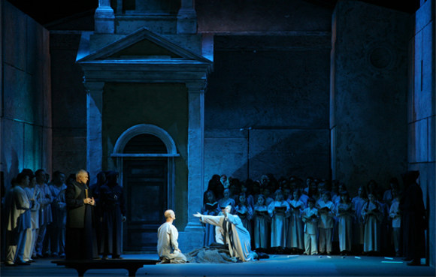 | 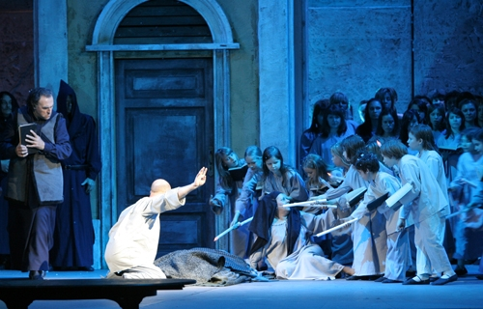
Воскреси дитя мое! | Воскрешение

Добавим к этому, что дети и девушки отпевая еще не воскресшую девушку, поют католический псалом. Где? В Скотопригоньевске. Откуда там взяться католическому псалму? Уже эта картина создает впечатление, что Скотопригоньевск скорее мешает режиссуре, чем помогает. Публика, однако воспринимает это зрелище довольно горячо. И при этом – убежден – она не понимает, что Великий Инквизитор живет в Скотопригоньевске. Заметьте, что только что процитированный рецензент Скотопригоньевска в картине не признал. Для него это площадь «перед севильским кафедральным собором». Но зрелище эмоциональное. Волнует. Кто же эту эмоциональность обеспечивает? Достоевский и музыка, с которой – это надо отметить – сцена почти не спорит. Бархатов во всех эпизодах с Великим инквизитором – невнятных, словно бы расфокусированных, на Достоевского не работающих – с музыкой яростных сражений не ведет. Так, по мелочам, пограничные инценденты. Легкие ранения. Жертв нет. Не «режопера» – опера.
Следующий эпизод с Великим Инквизитором – его монолог перед Пришедшим. Как воспринял это рецензент?
«... После чего инквизитор, арестовав Пришедшего и посадив его на то же место в углу сцены у печки, где сидел, в беседе с Зосимой, Иван Карамазов (все происходит на фоне готовящих костер жителей Севильи ХVI века…), вновь открывает свою книгу (которая оказывается Евангелием) и пересказывает все три искушения Христа в пустыне, упрекая своего Пленника за отказ следовать указаниям «умного духа».

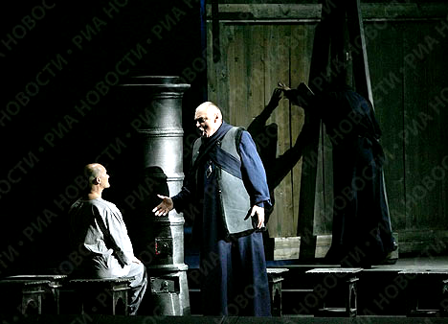 | 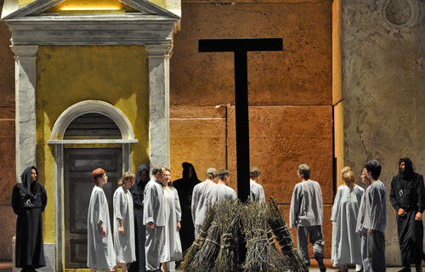
Зачем ты явился нам мешать, еретик?
Вновь не признал Скотопригоньевск наш рецензент - «все происходит на фоне готовящих костер жителей Севильи ХVI века». Очевидно, и зрителю это не очень важно, все это его волнует гораздо меньше, чем и постановщиков, и авторов. Да, сценически – это невнятица, но звучащие в музыке огненные слова Достоевского – дикция у обоих исполнителей роли Инквизитора отменная – делают невозможным обо всем этом задуматься.
Финальная картина. Суд.

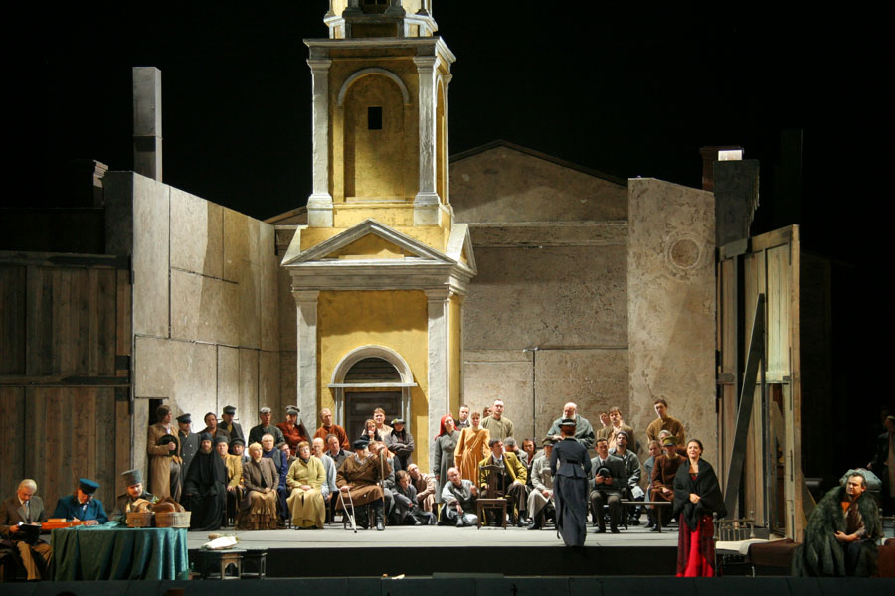 | 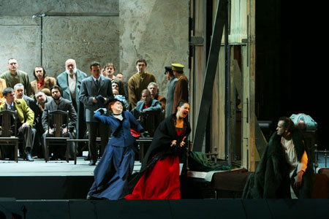
Суд

Тут уж Скотопригоньевск «спутать» с Севильей невозможно. Зал суда заполняется. Входящая вереница по два-три человека – это жители провинциального русского города. В середине этой вереницы появляются никак не акцентируемые режиссурой Инквизитор и Пришедший, скромно усаживаются между прочими в глубине зала и весь суд их не видно и не слышно. Позвольте, а что Великий Инквизитор рядовой горожанин Скотопригоньевска? В предыдущих картинах он выглядел большим начальником, могущим даже сжечь провинившегося. Это уже не невнятица, а какая-то несусветица. И ее зритель замечает. Но и в этом случае не успевает оценить. Его захватывает музыкальное действо суда, не оставляя в зрительском восприятии места ни для чего иного.
Приговор вынесен. Последние миги оперы…
…Рецензия Карена Степаняна, нами цитируюемая, предварена, словно эпиграфом фразой: «Великий Инквизитор победил?» Это уже очень серьезно. Неужели можно так понять спектакль? Оказывается да, можно.
«А заканчивается все следующим образом. Из двери тех же монастырских ворот появляются великий инквизитор и Пришедший. Пришедший, став на цыпочки и наклонив к себе голову инквизитора (иначе ему не достать), целует его в лоб (можно только догадываться, почему не «в уста», как у Достоевского), после чего инквизитор, указывая рукой куда-то вдаль, буквально выталкивает своего Пленника и забирается обратно внутрь, захлопнув за собой дверь. Пришедший ложится у ворот (он все в том же нижнем белье), ему холодно, он съеживается в клубок, обхватывает голову руками. Занавес».
Да, выходит, что Инквизитор победил. Можно, конечно, считать и несколько иначе. Выгнанный из Скотопригоньевска Инквизтором бог не ушел, остался рядом с людьми (это тоже мысль Степаняна), хоть и холодно ему, и плохо без них, и предают, и приводят в отчаяние… Но не ушел, остался здесь, ждет: может, позовут все-таки обратно, опомнятся и позовут. Если так, то это временное поражение бога, но все же поражение. Вот вам и невнятности-несуразности. Вот как они способны исказить великую идею.
***
Начался прогон. Зал полон, Знакомые, незнакомые, друзья, недруги... Гергиев за пультом. Гаснет свет. Боюсь поднять глаза – с чего начнется опера? Занавес распахивается. На сцене толпа. Великого инквизитора взглядом не сыскать. Его расстрельная команда (некие монахи-опричники, они и в предыдущих сценах участвовали) стоят спиной к залу. В их руках мушкеты времен кардинала Ришелье. Перед ними – еретички. Выстрелы…
Жизнь кончилась.
***
…После прогона до премьеры остается полтора часа.

11. Премьера.

Прогон завершился. Поклоны. Аплодисменты, иногда бурные. Настроение мое – первая расстрельная картина вошла в спектакль – подавленное. Публика расходится. Поздравляют. Иные искренне, другие вежливо. Два-три приятеля проезжаются по первой картине. Затронуло ли это всех, или хотя бы большинство – не знаю. Мельком вижу, чуть растерянного композитора в толпе поздравителей. Выхожу из театра. Площадь перед Мариинкой сплошь уставлена автобусами, и не только интуристскими. Среди зрительской толпы разыскиваю своих гостей. Вот они, мои судьи. Их много, Кое-то даже из-за границы приехал специально на эту премьеру. Рассаживаю их в зале. Уныние не проходит.
И тут на меня набрасывается телевидение, спрашивают, в частности, о постановщиках, о Бархатове. Что им отвечать? Ответилось вот что.
– У него нет этого жизненного опыта, у него слишком все благополучно. Это должен быть страдающий человек, а он 25-летний, модный, гламурный, высокий, с голубыми глазами – все хорошо. Все хорошо, кроме умения поставить что-то концептуальное. Впрочем, опера все равно будет смотреться на едином дыхании. Напряженность основных коллизий так близко соприкасается со следующей напряженностью, что там даже вздохнуть некогда.
Такая вот получилась предпремьерная сентенция. Может быть многое в ней и лишнее… Не успеваю разобраться.
Третий звонок. Темнота. Занавес. Зазвучала музыка. Сейчас раскроются ворота и начнется расстрел. Почему же они не раскрываются? Звучит детский хор, мужской хор «Обвиняетесь в убийстве…» Ворота закрыты. Открывается калитка в них. За ней какой-то мужчина, (я-то понимаю, что это Великий Инквизитор, публика – нет.) Мужчина делает шаг к авансцене. Смотрит налево, словно бы ждет кого-то, смотрит направо. Никого. Уходит откуда пришел, затворив дверь калитки. А тут и музыка заканчивается вместе с картиной. Нет расстрела! В те девяносто минут, которые прошли от конца прогона до начала премьеры картина заменена. Мне, разумеется, тогда (и сейчас тоже) не было известно, по чьему распоряжению. Но, здраво рассуждая, кто может в Маринке заменить картину за девяносто минут до премьеры?

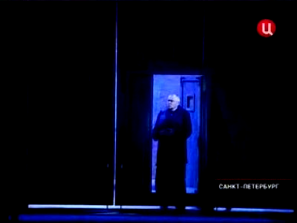

Что же понял зритель в эти первые три минуты оперы?
«Вначале звучит детский хор, поющий загадочную песню, начинающуюся со слов «Вечер тихий, вечер летний…», – я снова цитирую впечатления Степаняна, – Он как бы задает тон всей постановке… Затем из небольшой двери запертых деревянных ворот появляется некто, одеянием похожий на дворника (или питерского мастерового), с книгой в руках, в которую он, открыв, заглядывает».
Степанян, разумеется, не знал, что картина эта была придумана и отрепетирована за час. Конечно, как экспозиция Великого Инквизитора она погублена, публике этот дворник или мастеровой не дает ровным счетом ничего. Но позора для авторов нет. Есть невнятность режиссуры, которая к концу спектакля, скорее всего, напрочь забудется. …Так или иначе, никто не расстрелян. Гора с плеч.
В антракте в приподнятом настроении иду к Гергиеву поблагодарить за смену картины. Гергиев встречает меня весьма сурово. Ему рассказали о моем предпремьерном телевыступлении. Он очень им недоволен. Пока мы команда, критика друг друга вне команды недопустима. … Ну, что ж - прав, чего уж тут… Сейчас, когда это уже история - да ради бога, пиши себе мемуары, в том числе и поучительные. Но тогда, за десять минут до премьеры… Виновным себя признаю. Однако, господа присяжные, есть смягчающее обстоятельство. Проступок совершен в состоянии аффекта. Был под сильным впечатлением грозящего расстрела. Надеюсь на условное наказание…
Премьера «Братьев Карамазовых» прошла с невероятным энтузиазмом публики. Обсуждалась она и в прессе и в интернете со страстью боксеров, сражающихся за «Золотую перчатку». Число откликов достигало нескольких сотен. Разброс мнений был колоссален - от полного провала, до эпохального успеха. Чего только не писалось об опере в эти дни премьеры. Некоторые из этих откликов размещены на сайте Мариинского театра. Вот один из них.
«Почти четырехчасовое представление завершилось бурной овацией. Но публика аплодировала не новаторству, а традиции. Аплодировала оправданным ожиданиям — тому, что музыка XXI века не исказила ни слова из века XIX. Тому, что герои Достоевского были на сцене такими, какими их представляет большинство читателей еще со школьной скамьи. Тому, что постановщики проявили внимание к смыслу и содержанию, смирив свои амбиции и тягу к самовыражению».
На мой взгляд, все эти «тому, что» следует (если не быть буквоедом) считать наиболее близкими к истине.
***
Сейчас споры об опере отошли в прошлое и спокойно ждут мемуаров. Первый из них, на мой взгляд должен быть поучительным. Иначе и за перо браться незачем. И, может быть, главное поучение состоит в том, что нещадно обруганная авангардистами опера через пять сезонов проката твердо заявила о себе как об опере репертуарной. Репертуарная, сегодня написанная опера - это весьма и весьма нечастое явление на сценах и нашей страны, и вне ее. Тем не менее, в 2013 году все три спектакля «Братьев Карамазовых» прошли с аншлагами. Не только музыкально, но и сценически (Бархатова работа) буквально все персонажи были наредкость органичны и убедительны. Вот Вам еще одна причина невероятного энтузиазма публики на каждом из них, вполне сравнимого с тем, что творилось на премьере в 2008 г. Горячие аплодисменты после каждого номера, шквал аплодисментов в финале.
Всего этого без участия постановщиков добиться, разумеется, невозможно. Если публика так реагирует, значит, и партитура, и Гергиев за пультом, и, конечно же, постановщики обеспечили сроднение этой «МузыкиНаЛибретто» со слушателями. И я во многом и режиссеру Василию Бархатову, и сценографу Зиновию Марголину за это благодарен. Талант не спрячешь, с течением времени многое понимаешь лучше, со многим смиряешься, а обиды… – они с каждым годом уменьшаются в размерах и, в конце концов, истаивают вовсе.
Однако признáюсь. Звуки погребального колокола по двум кратким эпизодам оперы продолжает иногда доносятся до моих ушей. Это две звучащие трехминутки.
Первая – начало оперы: Инквизитор в сопровождении стражи, проходя по сцене, вглядывается в зрительный зал.
И последняя – финал оперы:

ВЕЛИКИЙ ИНКВИЗИТОР (медленно двигаясь к авансцене, Пришедшему). Озрись! Вот прошло пятнадцать веков...
МУЖСКИЕ ГОЛОСА. Да. Виновен... Да. Да. Ви-но-вен... Да. Ви-но-вен... (Стихают.)
ВЕЛИКИЙ ИНКВИЗИТОР (В зал.) Поди, посмотри на них: кого ты вознес до себя?
Пришедший, помедлив, проходит сквозь решетку, приближается к авансцене, рассматривает зрительный зал, подходит к Великому Инквизитору.
ВЕЛИКИЙ ИНКВИЗИТОР. Завтра сожгу тебя.
Пришедший целует его в бескровные девяностолетние уста и медленно исчезает. Великий Инквизитор, словно оцепенев, смотрит ему вслед...
Детский ХОР (за сценой). Вечер тихий, вечер летний, отворенное окно, косые лучи заходящего солнца. Лампадка... Вечер, тихий...
Великий Инквизитор оборачивается к залу. На лице его выражение ужаса и надежды.
Занавес медленно опускается. Конец оперы.

Февраль 2014 г.

